初定专业技术资格
呈报表

单 位 | ： | 高博艺术与建筑学院
姓 名 | ： | 张楚宇
拟定资格 | ： | 助 教

填表时间 2023 年 9 月 27 日
苏州市职称工作领导小组办公室印
个 人 声 明

本人申报 高校教师 系列 美术 专业（学科）
助教 资格。现特此声明：本人在本表中所填写的内容及所提供的参评材料是真实准确的，如有不实之处，本人愿承担相关责任。
声明人（签名）：
日 期： 年 月 日
填 表 说 明

１．本表供国家教委承认的大、中专院校毕业生（含硕士、博士学位毕业研究生）见习期满初次确定专业技术资格使用。1～3页由本人填写，第4页由组织填写，内容详细，考核等级、拟定资格明确。
2．除本人签名须手签外，其他内容可打印或手写。内容要具体、真实，字迹要端正、清楚。见习期工作小结应在300字以上。
3．如填写内容较多，可另加附页。
4．本表填写一式四份（A4纸双面打印）。叁份存入档案，一份个人留存。
基 本 情 况
姓 名 |  | 张楚宇 |  |  |  |  | 性 别 |  |  |  | 女 |  |  |  | 出生年月 |  |  |  |  |  | 1992.08 |  |  |  |  | 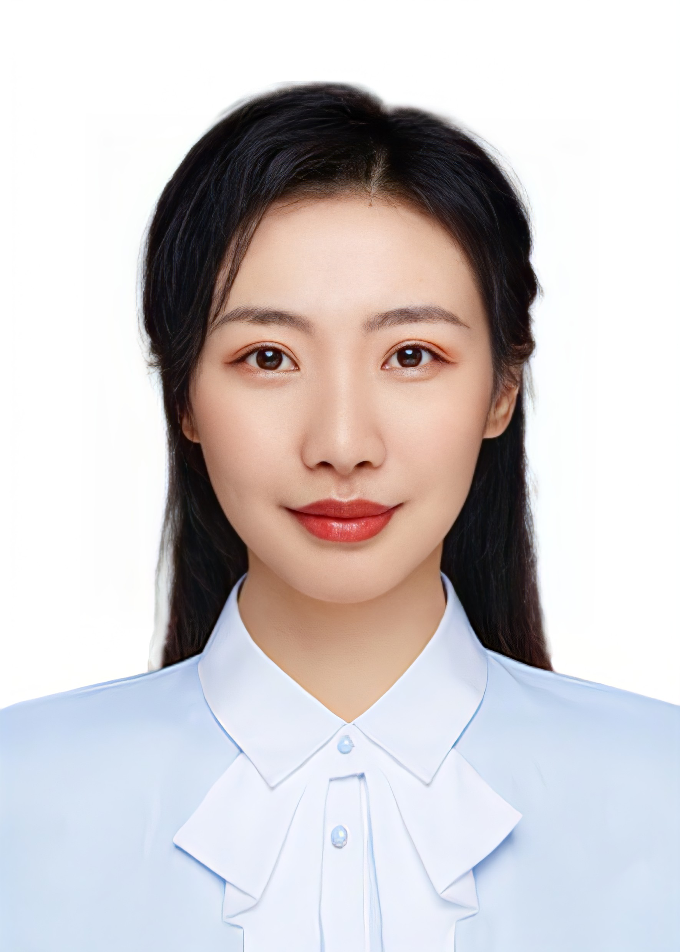
出 生 地 |  | 江西 |  |  |  |  | 民族 |  |  |  | 汉 |  |  |  | 参加工作  年 月 |  |  |  |  |  | 2014.07
身份证
号码
最 高 学 历 | 毕业时间 |  |  |  |  |  | 学 校 |  |  |  |  |  |  |  | 专 业 |  |  |  |  |  |  |  |  |  |  | 学 制 |  | 学 位
最 高 学 历 | 2023.07 |  |  |  |  |  | 苏州科技大学 |  |  |  |  |  |  |  | 美术 |  |  |  |  |  |  |  |  |  |  | 3 |  | 硕士
外 语 程 度 | 英语六级 |  |  |  |  |  |  |  |  |  | 参加学术团  体及社会兼  职情况 |  |  |  |  |  |  |  | 无
主 要 学 习 经 历 (初 中 填 起) | 起止年月 |  |  |  |  |  |  | 学校 |  |  |  |  |  |  | 学习专业 |  |  |  |  |  |  |  | 学制 |  |  |  | 学历 |  | 学位
主 要 学 习 经 历 (初 中 填 起) | 2004.09 - 2007.06 |  |  |  |  |  |  | 永平铜矿中学 |  |  |  |  |  |  | / |  |  |  |  |  |  |  | 3 |  |  |  | 初中 |  | /
主 要 学 习 经 历 (初 中 填 起) | 2007.09 - 2010.06 |  |  |  |  |  |  | 铅山县第一中学 |  |  |  |  |  |  | / |  |  |  |  |  |  |  | 3 |  |  |  | 高中 |  | /
主 要 学 习 经 历 (初 中 填 起) | 2010.09 - 2014.07 |  |  |  |  |  |  | 南昌工程学院 |  |  |  |  |  |  | 城市规划 |  |  |  |  |  |  |  | 4 |  |  |  | 本科 |  | 学士
主 要 学 习 经 历 (初 中 填 起) | 2020.09 - 2023.07 |  |  |  |  |  |  | 苏州科技大学 |  |  |  |  |  |  | 美术 |  |  |  |  |  |  |  | 3 |  |  |  | 研究生 |  | 硕士
有何特长 |  |  | 羽毛球、游泳
见 习 期 工 作 情 况
起止时间 |  | 工作部门及岗位 | 主 要 工 作 内 容
2022.12-至今 |  | 艺术与建筑学院  专任教师 | - 《数字图形基础》课程的教学。  - 《图形创意表现》课程的教学。
主 要 工 作 成 绩 及 奖 惩 情 况 | 1、按时完成学校安排的教学任务，积极进行备课、讲授及课后辅导。  2、定期参加培训，观摩学习优秀教师的教学活动，交流学习心得。
见 习 期 工 作 小 结
时光飞逝，进入高博艺术学院这个大家庭已经大半年，这段时间的工作让我受益匪浅。作为新手教师，在领导的悉心关怀、同事的热情帮助下，积极努力提升了自身的专业技能和实践能力。
在这段时间里，我跟各位老教师学到了很多。在这之前，我都是从学生角度出发来听讲，并没有关注到老师讲课的思维逻辑、讲授方法及互动模式等方面。当我以一个课堂之外的人来听课时，我发现，老师讲课前不仅要透彻理解自己的讲课内容，讲课过程中还要注意自己语言逻辑的清晰，板书的工整，及与学生的互动。在教学之外，需要密切关注专业领域发展动态，在完成教学任务的同时也要积极参加科研项目提高自身的科研能力。
在之后的教学实践中，我将不断加强自身的学习，丰富自身的教育教学经验，使自己具有扎实的教学基本功与娴熟的教学技能，形成和完善自己的教学方式与教学风格。在此基础上，不断反思自己的教育教学理念与实践，形成一套自身的教学模式，并不断地更新升级。同时严格要求自己，努力提升自身的道德修养与专业水平。

本人签名： 年 月 日

所在部门核实意见 | 公 章  部门负责人： 年 月 日
单位意见 | 公 章  单位负责人： 年 月 日
 | 公 章  单位负责人： 年 月 日
  上级主管 | 人事代理
  部
  门
  意
  见
市县区职称办意见 | 公 章  年 月 日

